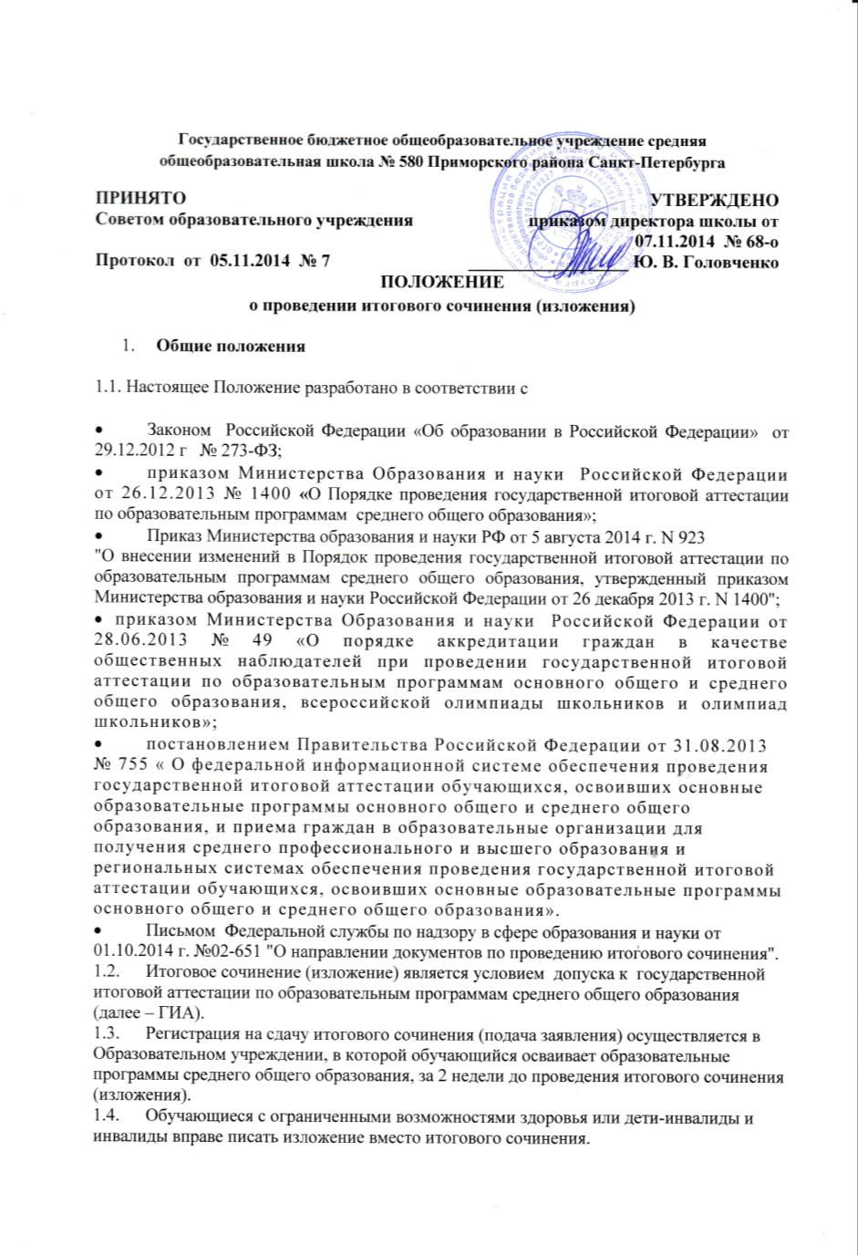
  - Обучающиеся с ограниченными возможностями здоровья при подаче заявления на написание итогового изложения предъявляют копию рекомендаций психолого-медико-педагогической комиссии, а обучающиеся дети-инвалиды и инвалиды - оригинал или заверенную в установленном порядке копию справки, подтверждающей факт установления инвалидности, выданной федеральным государственным учреждением медико-социальной экспертизы.
  - Итоговое сочинение (изложение) пишется в Образовательном учреждении, в котором обучающийся осваивает образовательные программы среднего общего образования.
  - Для проверки работ обучающихся Образовательное учреждение формирует комиссию. Состав комиссии формируется из школьных учителей-предметников, администрации школы. Для получения объективных результатов при проверке и проведении итоговых сочинений (изложений) рекомендуется не привлекать учителей, обучающих выпускников данного учебного года. Комиссия Образовательного учреждения состоит не менее чем из трех человек.
2. Сроки и продолжительность итогового сочинения (изложения)
2.1.Продолжительность проведения итогового сочинения (изложения) составляет 235 минут (3 часа 55 минут).
2.2. В продолжительность проведения итогового сочинения (изложения) не включается время, выделенное на подготовительные мероприятия (инструктаж обучающихся и выпускников прошлых лет, заполнение ими регистрационных полей и др.).
2.3. Для обучающихся с ограниченными возможностями здоровья, обучающихся детей-инвалидов и инвалидов продолжительность проведения итогового сочинения (изложения)увеличивается на 1,5 часа. При продолжительности экзамена 4 и более часа организуется питание.
2.4. Итоговое сочинение (изложение) проводится в первую среду декабря текущего учебного года.
2.5 Итоговое сочинение (изложение) начинается в 10.00 по местному времени.
3. Проведение итогового сочинения (изложения).
3.1 Члены комиссии Образовательного учреждения по проведению итогового сочинения (изложения) выдают обучающимся бланки регистрации, бланк записи, дополнительные бланки записи (при необходимости) для выполнения итогового сочинения (изложения), черновики, орфографические словари. Черновики обучающихся не проверяются.
3.2.Во время проведения итогового сочинения (изложения) обучающимся запрещается пользоваться текстами литературного материала (художественные произведения, дневники, мемуары, публицистику).
3.3.Во время проведения итогового сочинения (изложения) обучающимся разрешается пользоваться орфографическими словарями.
3.4. Во время проведения итогового сочинения (изложения) на рабочем столе обучающегося помимо регистрационного бланка и бланков записи, находятся:
- ручка (гелевая, капиллярная или перьевая с чернилами черного цвета);
- документ, удостоверяющий личность;
- при необходимости лекарства и питание;
- орфографический словарь, выданный членами комиссии образовательной организации по проведению итогового сочинения (изложения).
3.5.Во время проведения итогового сочинения (изложения) обучающимся запрещено иметь при себе средства связи, фото, аудио и видеоаппаратуру, справочные материалы, письменные заметки и иные средства хранения и передачи информации.

4. Проверка итогового сочинения (изложения)
4.1. Проверка итоговых сочинений (изложений) и их оценивание комиссией Образовательного учреждения должна завершиться не позднее чем через неделю с даты проведения итогового сочинения (изложения).
4.2. Оценки за итоговое сочинение (изложение) не выставляются. Работа оценивается «зачет», «незачет».
4.3. Сочинение оценивается по пяти критериям. Критерии № 1 и № 2 являются основными. Для получения «зачета» за итоговое сочинение необходимо получить «зачет» по критериям № 1 и № 2 (выставление «незачета» по одному из этих критериев автоматически ведет к «незачету» за работу в целом), а также дополнительно «зачет» хотя бы по одному из других критериев (№ 3-№ 5).
4.4. При выставлении оценки учитывается объем сочинения. Рекомендуемое количество слов – от 350. Если в сочинении менее 250 слов (в подсчѐт включаются все слова, в том числе и служебные), то за такую работу ставится «незачет».
4.5. Максимальное количество слов в сочинении не устанавливается: в определении объема своего сочинения выпускник должен исходить из того, что на всю работу отводится 3 часа 55 минут.
4.6. Сочинение, не являющееся самостоятельным, списанное из какого-либо источника, включая интернет, оценивается как «незачет». Выпускнику разрешается пользоваться только орфографическим словарем.
5. Критерии оценивания итогового сочинения:
5.1. К проверке по пяти критериям оценивания допускаются итоговые сочинения, соответствующие установленным требованиям:
Требование № 1. «Объем итогового сочинения»
Рекомендуемое количество слов – от 350.
Максимальное количество слов в сочинении не устанавливается: в определении объема своего сочинения участник должен исходить из того, что на всю работу отводится 3 часа 55 минут.
Если в сочинении менее 250 слов (в подсчёт включаются все слова, в том числе и служебные), то выставляется «незачет» за невыполнение требования № 1 и «незачет» за работу в целом (такое сочинение не проверяется по пяти критериям оценивания).
Требование № 2. «Самостоятельность написания итогового сочинения»
Итоговое сочинение выполняется самостоятельно. Не допускается списывание сочинения (фрагментов сочинения) из какого-либо источника (работа другого участника, чужой текст, опубликованный в бумажном и (или) электронном виде и др.).
Допускается прямое или косвенное цитирование с обязательной ссылкой на источник (ссылка дается в свободной форме). Объем цитирования не должен превышать объем собственного текста участника.
Если сочинение признано экспертом несамостоятельным, то выставляется «незачет» за невыполнение требования № 2 и «незачет» за работу в целом (такое сочинение не проверяется по пяти критериям оценивания).
Итоговое сочинение, соответствующее установленным требованиям, оценивается по пяти критериям:
1. «Соответствие теме»;2. «Аргументация. Привлечение литературного материала»;3. «Композиция и логика рассуждения»;4. «Качество письменной речи»;5. «Грамотность».
Критерии № 1 и № 2 являются основными.
5.2. Для получения «зачета» за итоговое сочинение необходимо получить «зачет» по критериям № 1 и № 2 (выставление «незачета» по одному из этих критериев автоматически ведет к «незачету» за работу в целом), а также дополнительно «зачет» по одному из других критериев (№ 3- № 5).
Критерий № 1 «Соответствие теме»
Данный критерий нацеливает на проверку содержания сочинения.
Участник должен рассуждать на предложенную тему, выбрав путь ее раскрытия (например, отвечает на вопрос, поставленный в теме, или размышляет над предложенной проблемой, или строит высказывание на основе связанных с темой тезисов и т.п.).
«Незачет» ставится только в случае, если сочинение не соответствует теме или в нем не прослеживается конкретной цели высказывания, т.е. коммуникативного замысла. Во всех остальных случаях выставляется «зачет».
Критерий № 2 «Аргументация. Привлечение литературного материала»
Данный критерий нацеливает на проверку умения использовать литературный материал (художественные произведения, дневники, мемуары, публицистику, произведения устного народного творчества (за исключением малых жанров), другие литературные источники) для построения рассуждения на предложенную тему и для аргументации своей позиции.
Участник должен строить рассуждение, привлекая для аргументации не менее одного произведения отечественной или мировой литературы, избирая свой путь использования литературного материала; при этом он может показать разный уровень осмысления художественного текста: от элементов смыслового анализа (например, тематика, проблематика, сюжет, характеры и т.п.) до комплексного анализа произведения в единстве формы и содержания и его интерпретации в аспекте выбранной темы.
«Незачет» ставится при том условии, что сочинение написано без привлечения литературного материала, или в нем существенно искажено содержание произведения, или литературные произведения лишь упоминаются в работе, не становясь опорой для рассуждения. Во всех остальных случаях выставляется «зачет».
Критерий № 3 «Композиция и логика рассуждения»
Данный критерий нацеливает на проверку умения логично выстраивать рассуждение на предложенную тему. Участник должен аргументировать высказанные мысли, стараясь выдерживать соотношение между тезисом и доказательствами.
«Незачет» ставится при условии, если грубые логические нарушения мешают пониманию смысла сказанного или отсутствует тезисно-доказательная часть. Во всех остальных случаях выставляется «зачет».
Критерий № 4 «Качество письменной речи»
Данный критерий нацеливает на проверку речевого оформления текста сочинения.
Участник должен точно выражать мысли, используя разнообразную лексику и различные грамматические конструкции, при необходимости уместно употреблять термины, избегать речевых штампов.
«Незачет» ставится при условии, если низкое качество речи, в том числе речевые ошибки, существенно затрудняет понимание смысла сочинения. Во всех остальных случаях выставляется «зачет».
Критерий №5 «Грамотность»
Данный критерий позволяет оценить грамотность выпускника.
«Незачет» ставится, если грамматические, орфографические и пунктуационные ошибки, допущенные в сочинении, затрудняют чтение и понимание текста (в сумме более 5 ошибок на 100 слов).
6. Критерии оценивания итогового изложения
6.1.Итоговое изложение пишется подробно.
6.2. К проверке по пяти критериям оценивания допускаются итоговые изложения, соответствующие установленным требованиям:
Требование № 1. «Объем итогового изложения»
Рекомендуемое количество слов – 250-300.
Максимальное количество слов в изложении не устанавливается: участник должен исходить из содержания исходного текста и времени, отводимом на всю работу.
Если в изложении менее 150 слов (в подсчёт включаются все слова, в том числе и служебные), то выставляется «незачет» за невыполнение требования № 1 и «незачет» за работу в целом (такое изложение не проверяется по пяти критериям оценивания).
Требование № 2. «Самостоятельность написания итогового изложения»
Итоговое изложение выполняется самостоятельно. Не допускается списывание изложения из какого-либо источника (работа другого участника, исходный текст и др.).
Если изложение признано экспертом несамостоятельным, то выставляется «незачет» за невыполнение требования № 2 и «незачет» за работу в целом (такое изложение не проверяется по пяти критериям оценивания).
Итоговое изложение (подробное), соответствующее установленным требованиям, оценивается по пяти критериям:
1. «Содержание изложения»;
2. «Логичность изложения»;
3. «Использование элементов стиля исходного текста»;
4. «Качество письменной речи»;
5. «Грамотность».
Критерии № 1 и № 2 являются основными.
6.3. Для получения «зачета» за итоговое изложение необходимо получить «зачет» по критериям № 1 и № 2 (выставление «незачета» по одному из этих критериев автоматически ведет к «незачету» за работу в целом), а также «зачет» по одному из других критериев (№ 3- № 5).
Критерий № 1 «Содержание изложения»
Проверяется умение участника передать содержание исходного текста.
«Незачет» ставится, если участник существенно исказил содержание прочитанного текста или не передал его содержания. Во всех остальных случаях выставляется «зачет».
Критерий №2 «Логичность изложения»
Проверяется умение участника логично, последовательно излагать содержание исходного текста, избегать неоправданных повторов и нарушений последовательности внутри смысловых частей изложения.
«Незачет» ставится, если грубые логические нарушения мешают пониманию смысла изложенного. Во всех остальных случаях выставляется «зачет».
Критерий № 3 «Использование элементов стиля исходного текста»
Проверяется умение участника сохранить в изложении отдельные элементы стиля исходного текста.
«Незачет» ставится, если в изложении совершенно отсутствуют элементы стиля исходного текста. Во всех остальных случаях выставляется «зачет».
Критерий № 4 «Качество письменной речи»
Проверяется умение участника выражать мысли, используя разнообразную лексику и различные речевые конструкции.
«Незачет» ставится, если низкое качество речи, в том числе грубые речевые ошибки, существенно затрудняют понимание смысла изложения. Во всех остальных случаях выставляется «зачет».
Критерий № 5 «Грамотность»
Проверяется грамотность участника.
«Незачет» ставится, если грамматические, орфографические и пунктуационные ошибки, допущенные в изложении, затрудняют чтение и понимание текста (в сумме более 10 ошибок на 100 слов).
При оценке грамотности следует учитывать специфику письменной речи неслышащих обучающихся, проявляющуюся в «аграмматизмах», которые должны рассматриваться как однотипные и негрубые ошибки.
7. Повторный допуск к сдаче итогового сочинения (изложения)
7.1.Повторно допускаются к сдаче итогового сочинения (изложения) в текущем году:
- обучающиеся, получившие по итоговому сочинению (изложению) неудовлетворительный результат («незачет»);
- обучающиеся, не явившиеся на итоговое сочинение (изложение) по уважительным причинам (болезнь или иные обстоятельства, подтвержденные документально);
- обучающиеся, не завершившие сдачу итогового сочинения (изложения) по уважительным причинам (болезнь или иные обстоятельства, подтвержденные документально).
7.2. В целях обеспечения права на объективное оценивание итогового сочинения (изложения) обучающимся предоставляется право подать в письменной форме заявление на повторную проверку сданного ими итогового сочинения (изложения) комиссией из другой образовательной организации.
7.3. Повторная сдача итогового сочинения (изложения) осуществляется:
- в первую рабочую среду февраля текущего учебного года;
- первая рабочая среда мая текущего года.

